Groupe de travail de riposte du CEA à la COVID-19
Sous-groupe sur la connectivité

Énoncé du problème
En raison de la covid-19, les universités (et les centres CEA) se sont tournées vers l'apprentissage à distance ou l'enseignement à distance comme une solution potentielle aux problèmes rencontrés. Cependant, alors qu'elles tentent de tirer parti des technologies de l'information pour l'enseignement à distance, plusieurs défis se sont posés, notamment l'accès et les coûts à la connectivité pour les étudiants. Un autre problème lié à l'accès est de savoir si les étudiants ont un appareil approprié tel qu'un ordinateur portable ou un smartphone qui leur permettraient de continuer à apprendre.
Pour relever le défi de connectivité, il faudrait examiner plusieurs composantes du réseau.
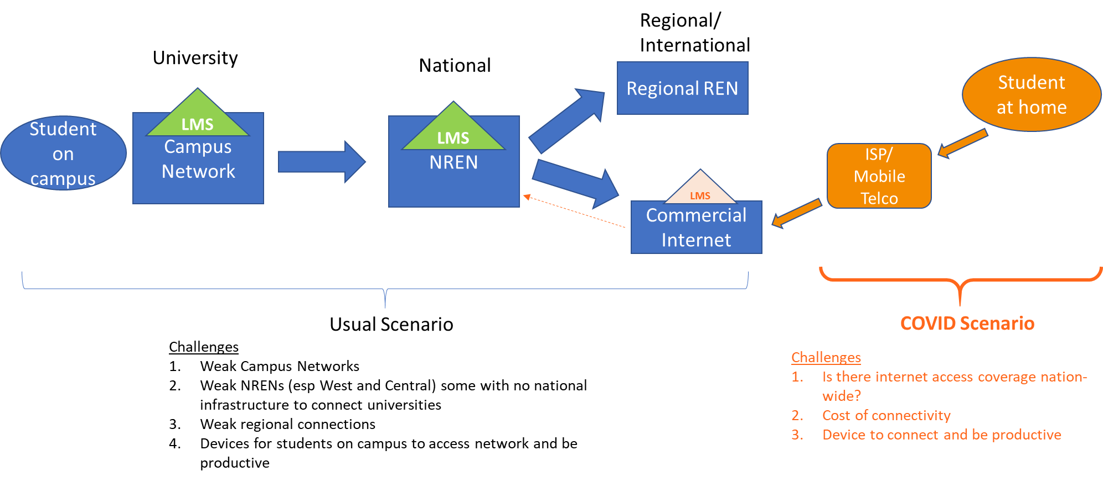
Dans de nombreux pays, les Réseaux Nationaux de Recherche et d’Enseignement (NREN) ont été au premier plan pour assurer la connexion des universités et ont joué un rôle primordial pour garantir que les étudiants restent connectés aux systèmes de recherche et d'apprentissage depuis leur domicile. Malheureusement, les NREN en Afrique, en particulier ceux d'Afrique de l'Ouest et d'Afrique centrale, sont relativement faibles.
Voici une proposition de riposte à la COVID-19 mais aussi à plus long terme.
Élaborer un plan d'action simple pour les interventions immédiates/à court terme avec des échéanciers (0 - 6 mois) et soutenir la mise en œuvre du plan d'action
- Cartographie des université CEA est connectées au NREN
- Négocier avec les entreprises de télécommunications locales et régionales pour que les sites d'enseignement soient détaxés ou que les étudiants bénéficient de forfaits de données gratuits
- L’AUA, WACREN et UbuntuNet devront coordonner et diriger les négociations avec les sociétés régionales de télécommunications (l’AUA peut coordonner les négociations en partenariat avec le WACREN et UbuntuNet)
- Veiller à ce que tous les étudiants bénéficiaires des centres CEA soient équipés d'un ordinateur portable et aient accès à Internet :
- L’AUA devra vérifier rapidement avec les différents responsables des centres le nombre d'étudiants inscrits dans leurs centres et le nombre d'étudiants avec des appareils/accès à internet ;
- Possible nécessité de révision de certaines Plans de mise en œuvre (POM) et la mise à jour des étapes clés dans le cadre de certains ILD (4.3, 5.3, 7.5) pour fournir des appareils à tous les bénéficiaires CEA ;
- Les centres de CEA Impact du Nigeria ont déjà un financement pour les abonnements aux NREN :
- Déterminer comment cela peut être utilisé pour renforcer les NREN à court terme ;
- Déterminer si d'autres centres CEA Impact pourraient également allouer des fonds à cette fin ;
- Travailler avec les CEA du Nigeria pour faire avancer les calendriers de mobilisation du Réseau nigérian de recherche et d’éducation (NGREN) ;
- Travailler avec les CEA non nigérians pour réviser leurs plans de mise en œuvre afin de les adapter à des stratégies d'amélioration de la connectivité.

Élaborer un plan d'action pour un soutien à moyen/long terme (7 mois - 5 ans)
- Développer un plan d'action qui peut être adapté par les centres CEA ;
- Renforcer les NREN et les réseaux de campus dans chaque pays ;
- Les CEA devront mettre en œuvre des plans d'action pour améliorer la connectivité via leurs NREN ;
- Identifier les projets de la Banque Mondiale qui pourraient soutenir ;
- Se rapprocher des partenaires Afri-Connect pour discuter de l'alignement avec les initiatives régionales de connectivité.

Identifier et assurer la liaison avec les différents partenaires potentiels qui pourraient apporter un appui dès à présent et à l'avenir
- Sociétés régionales de télécommunications (MTN, Orange, Airtel, Vodafone) ;
- WACREN et UbuntuNet Alliance;
- Geant- Africonnect.

Identifier les ressources gratuites et, pour celles qui ne le sont pas, déterminer le coût et les conditions applicables
- Forfaits de données à un taux zéro ou gratuits pour les étudiants de chaque pays ;
- Adresses e-mails Microsoft/Google gratuites pour chaque élève pour permettre la communication et la collaboration ;
- Contenu MOOC disponible, par exemple Coursera, Edx, portails nationaux MOOC lorsqu'ils existent ;
- Plateformes et hébergement (en liaison avec la task-force plateformes).

